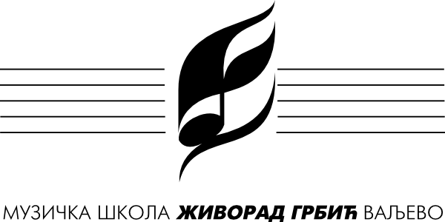 | Распоред часова за школску 2023/24. |  | Класа: | Милица Степановић Баба-Милкић
 | Предмет(и): | Солфеђо 2. разред ОМШ, |  |  | важи од: | 15. 09. 2023

НЕПАРНА НЕДЕЉА
понедељак |  |  |  | уторак |  |  |  | среда |  |  |  | четвртак |  |  |  | петак
време | предмет, разред | уч. | време |  | предмет, разред | уч. | време |  | предмет, разред | уч. | време |  | предмет, разред | уч. | време |  | предмет, разред | уч.
14,00 |  |  | 8,00 |  | Солфеђо II ОМШ | 20 | 14,00 |  |  |  |  |  |  |  | 8,00 |  | Солфеђо II ОМШ | 20
14,50 |  |  | 8,50 |  |  |  | 14,50 |  |  |  |  |  |  |  | 8,50
15,55 |  |  | 9,55 |  |  |  | 15,55 |  |  |  |  |  |  |  | 9,55
16,45 |  |  | 10,45 |  |  |  | 16,45 |  |  |  |  |  |  |  | 10,45
17,35 | Солфеђо II ОМШ | 20 | 11,35 |  |  |  | 17,35 |  | Солфеђо II ОМШ | 20 |  |  |  |  | 11,35
18,25 |  |  | 12,25 |  |  |  | 18,25 |  |  |  |  |  |  |  | 12,25
19,10 |  |  | 13,10 |  |  |  | 19,10 |  |  |  |  |  |  |  | 13,10

ПАРНА НЕДЕЉА
понедељак |  |  | уторак |  |  | среда |  |  | четвртак |  |  | петак
време | предмет, разред | уч. | време | предмет, разред | уч. | време | предмет, разред | уч. | време | предмет, разред | уч. | време | предмет, разред | уч.
14,00 |  |  | 8,00 | Солфеђо II ОМШ | 20 | 14,00 |  |  |  |  |  | 8,00 | Солфеђо II ОМШ | 20
14,50 |  |  | 8,50 |  |  | 14,50 |  |  |  |  |  | 8,50
15,55 |  |  | 9,55 |  |  | 15,55 |  |  |  |  |  | 9,55
16,45 |  |  | 10,45 |  |  | 16,45 |  |  |  |  |  | 10,45
17,35 | Солфеђо II ОМШ | 20 | 11,35 |  |  | 17,35 | Солфеђо II ОМШ | 20 |  |  |  | 11,35
18,25 |  |  | 12,25 |  |  | 18,25 |  |  |  |  |  | 12,25
19,10 |  |  | 13,10 |  |  | 19,10 |  |  |  |  |  | 13,10

НАСТАВНИК: | Милица Степановић Баба-Милкић | М. П. | ДИРЕКТОР:

